Ley de Stefan-Boltzmann

Objetivo
En este experimento se estudia la ley de Stefan-Boltzmann que relaciona la emitancia radiante $M_{e}$ de un cuerpo negro con la temperatura $T$ del mismo tal que $M_{e}=σT^{4}$. Adicionalmente se obtendrá el valor experimental de la constante de Stefan-Boltzmann $σ$.

Introducción
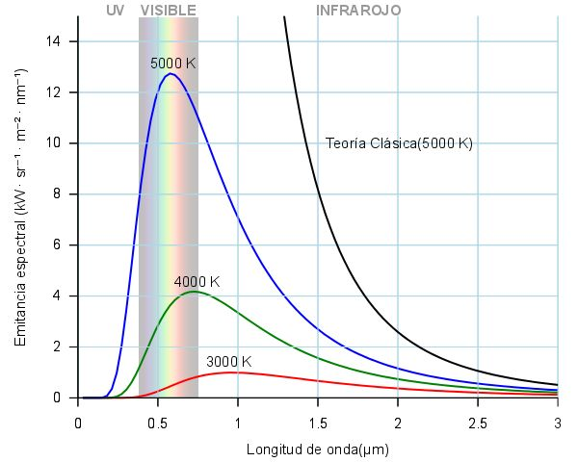
Figura 2.1: Aquí se puede observar la ley de Planck para diferentes temperaturas.
Un cuerpo negro es un objeto teórico o ideal que absorbe toda la luz y toda la energía electromagnética que incide sobre él. Nada de la radiación incidente se refleja o pasa a través del cuerpo negro. A pesar de su nombre, el cuerpo negro emite luz y constituye un sistema físico idealizado para el estudio de la emisión de radiación electromagnética. La luz emitida por un cuerpo negro se denomina radiación de cuerpo negro. El nombre “cuerpo negro” fue introducido por Gustav Kirchhoff en 1862.
Todo cuerpo emite energía en forma de ondas electromagnéticas, siendo esta radiación, que se emite incluso en el vacío, tanto más intensa cuando más elevada es la temperatura del emisor. La magnitud que se emplea para cuantificar la radiación emitida por un cuerpo negro es la emitancia radiante $M_{e}$ ($W/m^{2}$), que es igual a la potencia emitida por unidad de superficie del cuerpo negro. La emitancia radiante de un cuerpo a temperatura ambiente es escasa y corresponde a longitudes de onda superiores a las de la luz visible (es decir, de menor frecuencia). Al elevar la temperatura no sólo aumenta la emitancia radiante sino que lo hace a longitudes de onda más cortas; a esto se debe el cambio de color de un cuerpo cuando se calienta. Los cuerpos no emiten con igual intensidad a todas las frecuencias o longitudes de onda, sino que lo hacen siguiendo la ley de Planck, que relaciona la emitancia espectral radiante con la logitud de onda a través de la siguiente función de densidad de probabilidad:
$$M_{eλ}=\frac{8πhc^{2}}{λ^{5}}\frac{1}{e^{hc/λk_{B}T}−1} \text{(2.1)}$$
Donde $M_{eλ}$ es la emitancia espectral radiante, $T$ es la temperatura absoluta, $h$ es la constante de Planck, $k_{B}$ es la constante de Boltzmann y $c$ es la velocidad de la luz en el medio. En la figura 2.1 se muestra la apariencia de la distribución de Planck para diferentes temperaturas.
Integrando la distribución de Planck ($\int_{0}^{∞}{M_{eλ}}dλ=M_{e}$) se obtiene la emitancia total:
$$M_{e}=σT^{4} \text{(2.2)}$$
Donde $σ=5.67×{10}^{−8}\frac{W}{m^{2}K^{4}}$ es la constante de Stefan-Boltzmann.
Esta relación también es válida para los llamados cuerpos “grises”, que son aquellos para los cuáles no se absorbe toda la radiación que reciben, pero si una buena parte de ella.
Para probar la validez de la ley de Stefan-Boltzmann, en esta práctica se va a medir la emitancia radiante de un filamento de una lámpara incandescente (una bombilla), que representa a un cuerpo gris de una forma bastante satisfactoria.

Experimento
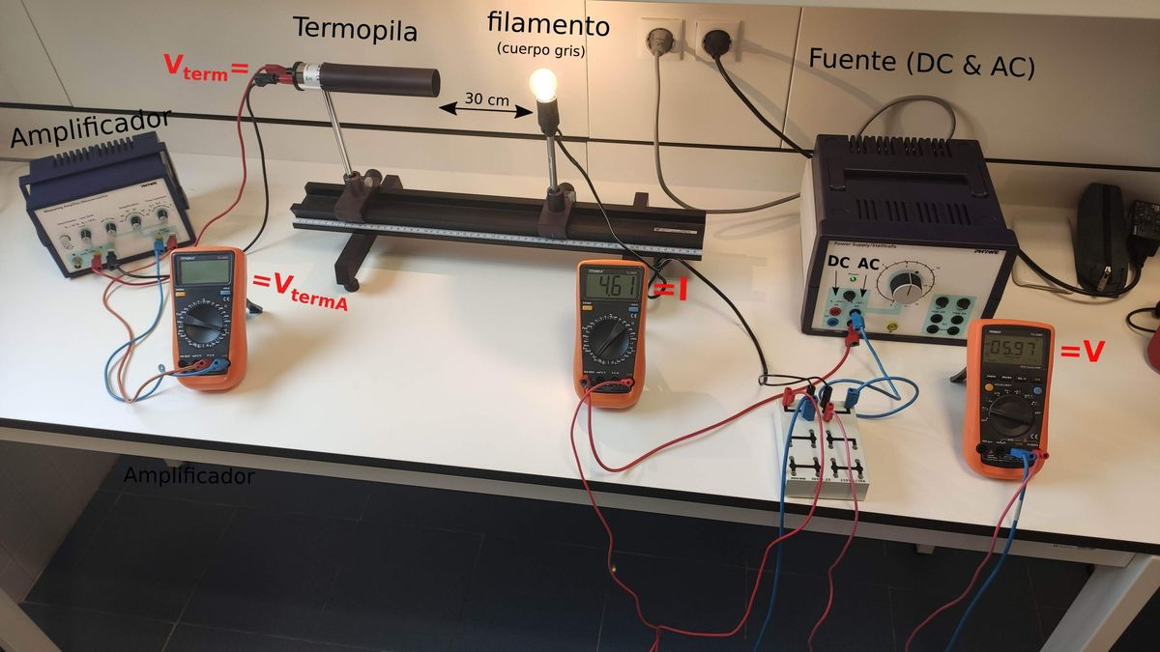
Figura 2.2: Esquema general de la práctica. Este montaje se usará en la segunda parte.
El objetivo de esta práctica es comprobar experimentalmente la ley de Stefan-Boltzmann midiendo la radiación emitida por el filamento incandescente de una bombilla para diferentes temperaturas (ver figura 2.2). Para ello haremos pasar una corriente conocida por la bombilla, de tal forma que el filamento se calentará a una temperatura $T$ y emitirá radiación. Esta radiación puede ser medida por una termopila que como resultado generará una pequeña diferencia de potencial. Por medio de un amplificado escalaremos esta diferencia de potencial que mediremos mediante un multímetro para obtener $V_{term}$. Esta diferencia de potencial es proporcional a la emitancia radiante. Esto es
$$V_{term}=γM_{e}=γσ\left(T^{4}−T_{amb}^{4}\right) \text{(2.3)}$$
Donde hemos tenido en cuenta que la termopila también radia por estar a temperatura ambiente $T_{amb}$. Bajo condiciones normales se puede despreciar $T_{amb}^{4}$ frente a $T^{4}$, debido al hecho de que $T_{amb}<T$ y por tanto $T_{amb}^{4}≪T^{4}$. De esta forma obtenemos
$$V_{term}=γσT^{4} \text{(2.4)}$$
La práctica consta de dos partes:
- En la primera parte se obtendrá una relación entre la temperatura $T$ del filamento y su resistencia $R$. Con esta relación podremos conocer la temperatura del filamento a partir de la medición de su resistencia. Para obtener esta relación, será necesario hacer un montaje específico. Este resultado se usará en la segunda parte.
- En la segunda parte se medirá $V_{term}$ para distintas temperaturas del filamento. Para ello será necesario cambiar el montaje tal como se indica en la parte 2.

Parte 1: Relación entre resistencia y temperatura del filamento
Como no es posible medir directamente la temperatura del filamento, vamos a hacer uso de la relación entre resistencia y temperatura (en $​^{o}$C) proporcionada por el fabricante:
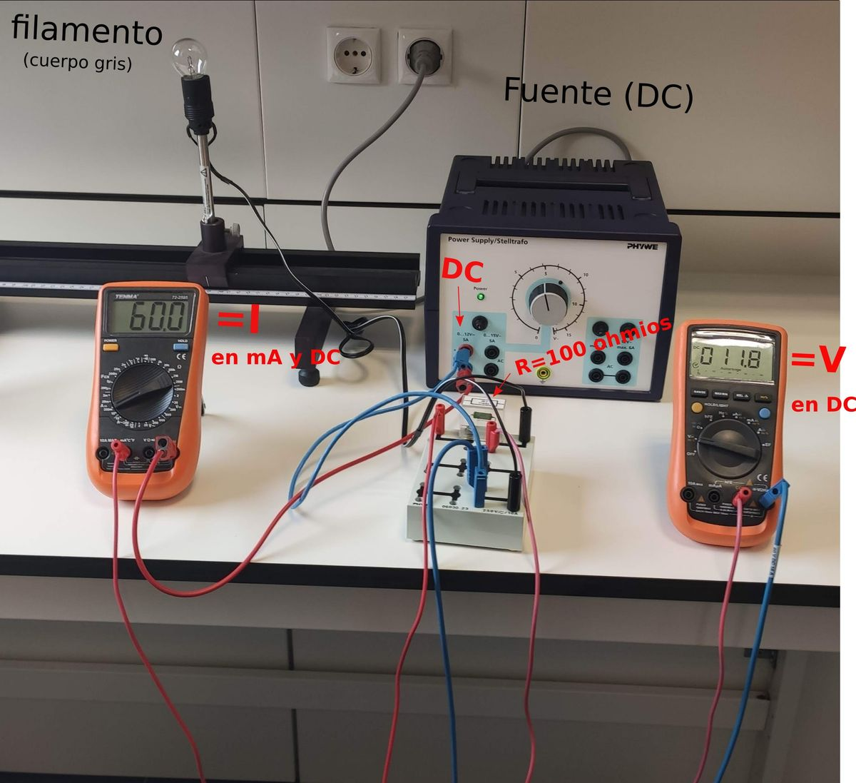
Figura 2.3: Montaje parte 1.
$$R=R_{0}\left(1+αt+βt^{2}\right), \text{(2.5)}$$
donde
$$\begin{matrix}t & = & \text{temperatura en grados }​^{o}\text{C} \\ R_{0} & = & \text{resistencia a 0}​^{o}\text{C} \\ α & = & 4.82⋅{10}^{−3}{\text{K}}^{−1} \\ β & = & 6.76⋅{10}^{−7}{\text{K}}^{−2}.\end{matrix}$$
Esta relación será usada en la segunda parte para, a través de la medición de la resistencia del filamento, obtener su temperatura.
La relación 2.5 está totalmente determinada salvo la constante $R_{0}$. El objetivo de esta primera parte es determinar el valor de esta constante. Para ello, podemos despejarla como:
$$R_{0}=\frac{R\left(t_{amb}\right)}{1+αt_{amb}+βt_{amb}^{2}}, \text{(2.6)}$$
siendo en este caso $t_{amb}$ la temperatura ambiente (la del laboratorio) y $R\left(t_{amb}\right)$ la resistencia a temperatura ambiente.
Para medir $R\left(t_{amb}\right)$, tendremos que hacer el montaje de la figura 2.3. Nota: la fuente se conectará de tal forma que suministre corriente DC a la bombilla. A través de este montaje vamos a introducir una pequeña corriente en el filamento de la bombilla. Esta corriente es tan pequeña que podemos asumir que la variación de temperatura del filamento es despreciable. De esta forma la temperatura del filamento en esta parte de la práctica será $t_{amb}$.
Se hará pasar por el filamento las intensidades $I$ indicadas en la tabla y a continuación se anotará la caída de voltaje $V$. Usando la ley de Ohm obtendremos el valor de la resistencia del filamento a temperatura ambiente $R\left(t_{amb}\right)=V/I$.
$I$(mA) | $60$ | $100$ | $140$
$V$ $\left(±ϵ\right)$
$R\left(t_{amb}\right)$ $\left(±ϵ\right)$
Promediar las 3 medidas de $R\left(t_{R}\right)$ y calcular el valor de $\overline{R\left(t_{R}\right)}$ con su correspondiente error.
$$\begin{matrix}t_{amb}\left(±ϵ\right)= \\ \\ \overline{R\left(t_{amb}\right)}\left(±ϵ\right) & = & \\ \end{matrix}$$
Utilizar el valor promedio $\overline{R\left(t_{amb}\right)}$ y la ecuación 2.6 para la obtención de la resistencia a cero grados centígrados $R_{0}$ junto con su correspondiente error:
$$\begin{matrix}R_{0}\left(±ϵ\right) & = & \\ \end{matrix}$$

Parte 2: Relación entre $V_{term}$ y $T$ del filamento
Para realizar esta parte, debemos primero hacer el montaje que se muestra en la figura 2.4. Nota: la fuente debe conectarse tal que suministre corriente AC a la bombilla. Debe configurarse el multimetro que mide $I$ para medir corrientes grandes. Este montaje nos permitirá comprobar la relación obtenida anteriormente
$$V_{term}=γσT^{4} \text{(2.7)}$$
Donde $V_{term}$ es la diferencia de potencial a la salida de la termopila. Como esta diferencia es muy pequeña, se conecta a un amplificador que nos dará la señal amplificada $V_{termA}$ que mediremos con en el multímetro. Sabiendo el factor de amplificación (${10}^{3}$) podemos calcular $V_{term}=V_{termA}/{10}^{3}$.
Por otro lado, la temperatura $T$ del filamento la determinaremos haciendo uso de la relación inversa de 2.5 y usando la relación $T=t+273$ obtenemos:
$$T=273+\frac{1}{2β}\left[\sqrt{α^{2}+4β\left(\frac{R}{R_{0}}−1\right)}−α\right], \text{(2.8)}$$
donde $R=V/I$ se obtiene midiendo el voltaje y la corriente en el filamento a través de los multímetros correspondientes.
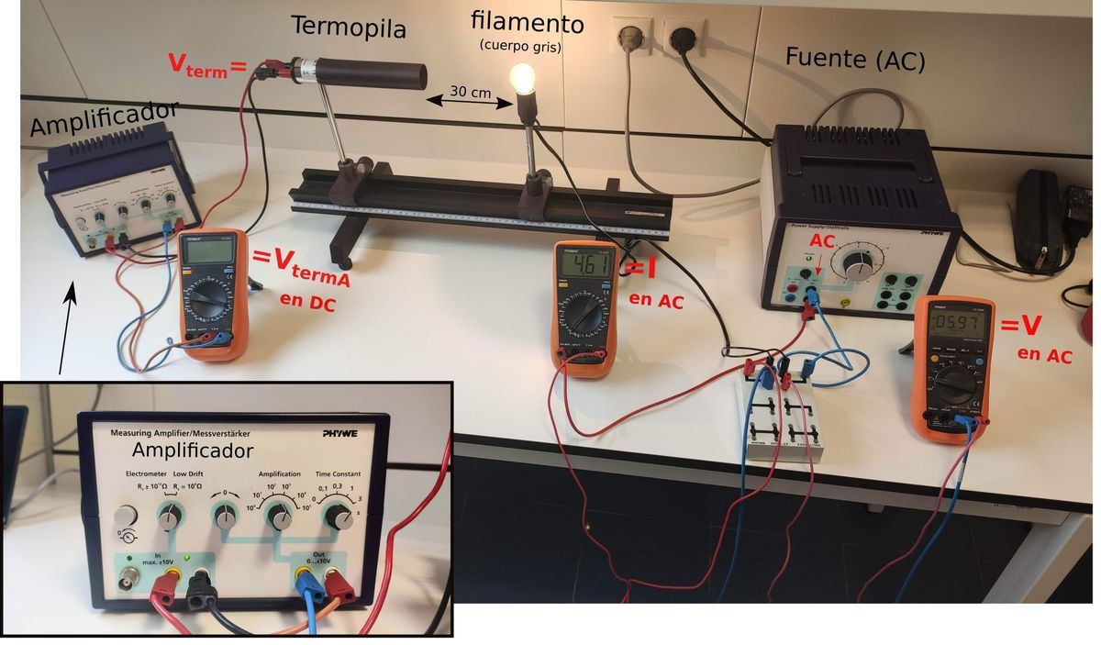
Figura 2.4: Montaje parte 2.
- Se empezará con un voltaje de $1$V (AC) y se irá incrementando en pasos de uno hasta llegar a $6$V. En cada paso se anotará $I$, $V_{term}$, $R$ y $T$ correspondientes para completar la siguiente tabla.
$V$ $\left(±ϵ\right)$ | $I$ $\left(±ϵ\right)$ | $V_{term}$ $\left(±ϵ\right)$ | $R$ $\left(±ϵ\right)$ | $T$ $\left(±ϵ\right)$
1
2
3
4
5
6
- Representa gráficamente $V_{term}$ en función de los valores obtenidos de $T$.
- Calcula el coeficiente de correlación lineal $r$, la pendiente $a$ y la ordenada en el origen $b$ de la recta de mínimos cuadrados $ln\left(V_{term}\right)=aln\left(T\right)+b$. Representa en una gráfica $ln\left(V_{term}\right)$ en función de $ln\left(T\right)$ y la recta de regresión.
- A partir del parámetro $b$ obtenido en la recta de regresión y haciendo uso de la expresión 2.4, determina el valor experimental de la constante de Stefan-Boltzmann y comparalo con su valor teórico $σ=5.67×{10}^{−8}$ W.m$​^{−2}$.K$​^{−4}$ dado el coeficiente de proporcionalidad $γ=7.5⋅{10}^{−14}$ V.m$​^{2}$/W.

Discusión
- Está el valor de la pendiente $a$, dentro de un rango de valores aceptables de acuerdo con la ley de Stefan-Boltzmann? Si no es así, a qué puede deberse?
- A qué puede deberse la diferencia del valor experimental de $σ$ obtenido con el valor teórico?
- Discutir cualquier otro resultado o problema de interés encontrado en el experimento.

Cuestiones
- Si el radio del Sol es de aproximadamente de $6.96⋅{10}^{8}$ m, y la potencia total que emite es de $3.85⋅{10}^{26}$ W, cuál es la temperatura en la superficie del Sol?. Cuál sería la longitud de onda a la cual se emitiría la mayor parte de la radiación?
- Supóngase que la bombilla emite $20$ J a una longitud de onda de $λ=600$ nm y que el detector tiene una superficie de $2$ cm$​^{2}$. A qué distancia del filamento tendríamos que colocar la termopila para comenzar a observar fénomenos cuánticos?
- Imaginemos que tenemos dos objetos, uno con una temperatura de ${2000}^{o}$ K y otro con una temperatura de ${4000}^{o}$ K. Cuánta emitancia radiante tendrá de más el objeto más caliente si ambos tienen el mismo diámetro?

